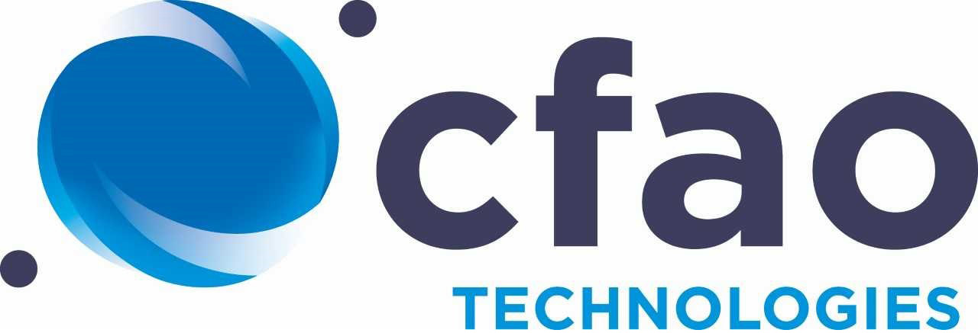 |  | Spécifications techniques
 |  | Client | CFAO TECHNOLOGIES | Projet | SCOT
 |  | Créé le | 24/04/2018 | MAJ | 08/06/2018
 |  | Auteur | NICOLA MACHETON | Version | 1
 |  | Destinataires | SEBAGH ARRON & NGNITEDEM FLOREAL
 |  | Fichier | input.doc

Version | Modifié le | Par | Modifications
1 | 08/06/2018 | AARON & FLOREAL | RAS

Table des matières
1. CONTEXTE 3
2. DESCRIPTION GENERALE 4
A. Les technologies et Modules utilisées 4
a) LA TECHNOLOGIE NODE JS 4
b) NPM 5
c) Express JS FRAMEWORK 5
d) EJS NODE JS MODULE 6
e) MYSQL DATABASE MODULE 6
f) COOKIE-PARSER MODULE 7
g) ZURB FOUNDATION FRAMEWORK 7
B. Les outils utilisés 8
a) WAMPSERVER 8
b) ATOM-IDE TEXT EDITOR 8

CONTEXTE

Le projet SCOT (SUIVI DES CHARGES DES OPERATION TECHNIQUES) a été développé et mis sous pied pour usage en interne par le personnel autorisé de CFAO TECHNOLOGIES en vu de gérer l’ensemble des……………

DESCRIPTION GENERALE

Les technologies et Modules utilisées

LA TECHNOLOGIE NODE JS

Node.js est une plateforme logicielle libre et événementielle en JavaScript orientée vers tout type d’applications qui doivent pouvoir monter en charge.
Notez qu'il existe des Framework web comme Express qui sont basés sur Node.js. Ils nous permettent d'éviter les tâches répétitives qui nous sont imposées. Mais ils restent quand même plus complexes à utiliser que des langages comme PHP.
Node.js nous permet d'utiliser le langage JavaScript sur le serveur. Il nous permet donc de faire du JavaScript en dehors du navigateur !
Node.js bénéficie de la puissance de JavaScript pour proposer une toute nouvelle façon de développer des sites web dynamiques.
Lien de téléchargement et documentation : https://nodejs.org/fr/

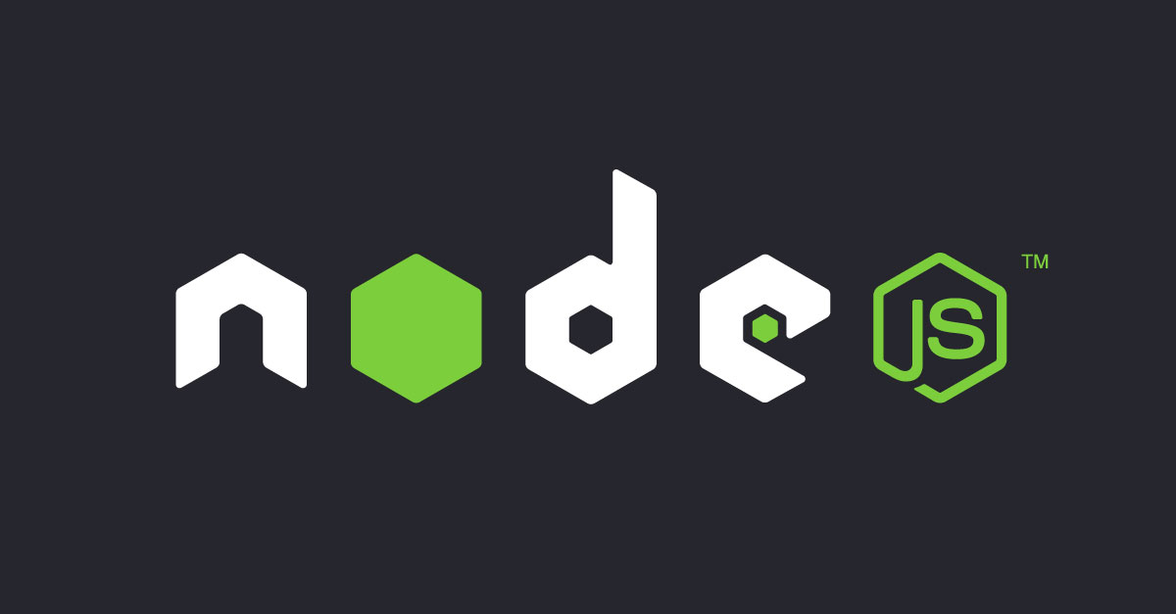

NPM

NPM est le gestionnaire de paquets pour JavaScript et le plus grand registre de logiciels au monde. C’est ici que sont téléchargés et installés tous les modules javascript de Node js et en occurrence les module que nous avons utilisés pour ce projet.
Lien : https://www.npmjs.com/



Express JS FRAMEWORK

Express.js est un framework pour construire des applications web basées sur Node.js. C'est de fait le framework standard pour le développement de serveur en Node.js. L'auteur original, TJ Holowaychuck, le décrit comme un serveur inspiré de Sinatra dans le sens qu'il est relativement minimaliste tout en permettant d'étendre ses fonctionnalités via des plugins.
Lien : https://www.npmjs.com/package/express
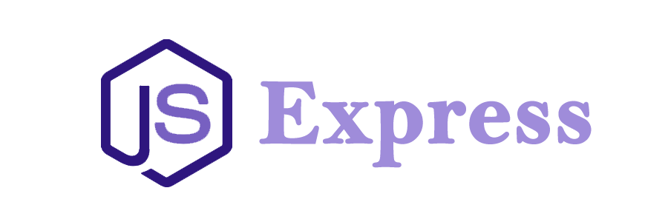

EJS NODE JS MODULE

EJS est un langage de modèle simple qui vous permet de générer du code HTML avec JavaScript simple. Aucune religiosité sur la façon d'organiser les choses. Pas de réinvention de l'itération et du contrôle-flux. C'est juste du JavaScript.
Lien : https://www.npmjs.com/package/ejs

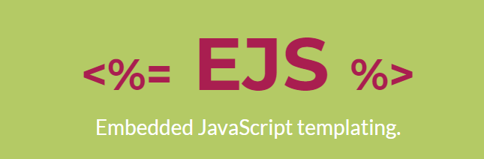

MYSQL DATABASE MODULE

C'est un pilote node.js pour MYSQL. Il est écrit en JavaScript, ne nécessite pas de compilation et est 100% MIT sous licence.
Lien : https://www.npmjs.com/package/mysql

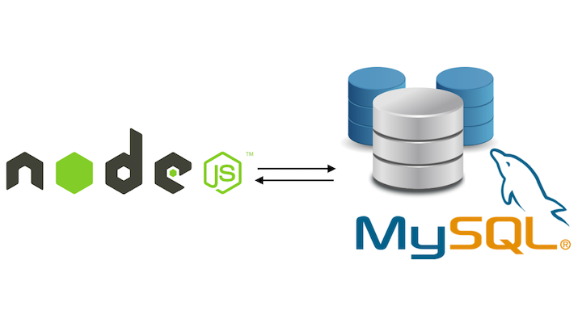

COOKIE-PARSER MODULE

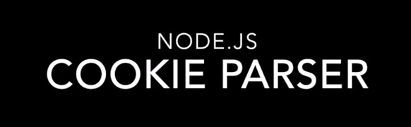

ZURB FOUNDATION FRAMEWORK

Un cadre pour tout périphérique, support et accessibilité. Foundation est une famille de frameworks frontaux réactifs qui facilitent la conception de sites web, d'applications et d'e-mails réactifs et superbes sur n'importe quel appareil. Foundation est sémantique, lisible, flexible et entièrement personnalisable.
Lien : https://foundation.zurb.com/

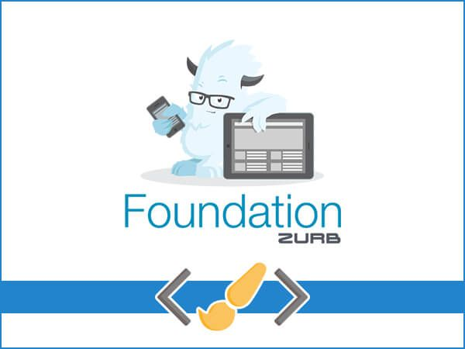

Les outils utilisés

WAMPSERVER

WAMPSERSER est une plate-forme de développement Web sous Windows pour des applications Web dynamiques à l’aide du serveur Apache2, du langage de scripts PHP et d’une base de données MySQL. Il possède également PHPMyAdmin pour gérer plus facilement vos bases de données.
Lien : http://www.wampserver.com/

ATOM-IDE TEXT EDITOR

Atom-IDE est un environnement de développement intégré permettant le développement logiciel sous plusieurs langages comme PHP, JAVASCRIPT, HTML5/CSS3 de plus, il est doté ensemble de packages optionnels permettant d'intégrer des fonctionnalités de type IDE à Atom et d'améliorer les intégrations de langage.
Lien : https://atom.io/

